Bem-vindo!
Seja muito bem-vindo ao curso de MySQL para desenvolvedores! \o/
Neste curso, pretendemos mostrar desde os aspectos básicos do MySQL até situações mais avançadas envolvendo funções e stored procedures. Os diferentes comandos e as diferentes funcionalidades do MySQL serão mostrados no curso com um projeto a ser construído desde a primeira até a última aula. Iremos ainda aproveitar para rever e discutir conceitos de modelagem de bancos de dados, como as formas normais.
No decorrer do curso, caso tenha alguma dúvida, não hesite em entrar em contato com o nosso canal de suporte. Estamos aqui para esclarecer suas dúvidas e garantir que você, ao concluir o curso, se sinta plenamente apto a trabalhar com o MySQL.

SQL
Quando os sistemas começaram a ser desenvolvidos, foram criados vários tipos de banco de dados. Entre as várias opções disponíveis, um tipo de banco de dados se destacou dos demais e acabou sendo utilizado em quase todos os sistemas desde então: os bancos de dados relacionais.
Os bancos de dados relacionais recebem este nome porque representam os dados através de relações, que contêm informações sobre as entidades representadas e seus relacionamentos. O modelo relacional é claramente baseado no conceito de matrizes, onde as linhas (das matrizes) seriam os registros e as colunas, os campos. Os nomes das tabelas e dos campos são de fundamental importância para se compreender o que está sendo armazenado, onde e qual a relação existente entre os dados armazenados.
Para lidar com os dados armazenados neste tipo de banco, foram criadas várias linguagens destinadas à sua manipulação. Uma dessas linguagens foi criada pelo Departamento de Pesquisas da IBM. No início dos anos 70, eles criaram a SQL (Structured Query Language) como forma de interface para o sistema de banco de dados relacional denominado System R. Devido as suas características, o SQL acabou se estabelecendo como linguagem padrão de Banco de Dados Relacional. Assim, em 1986, a American National Standards Institute (ANSI) publicou um padrão SQL, que foi revisado em 1992, 1999 e 2003.
Entre as características do SQL, temos uma série de comandos agrupados em famílias. Estas famílias são:
- Os comandos que permitem a definição dos dados, chamados de DDL (Data Definition Language). Esta família é composta por comandos que permitem a criação, alteração e exclusão de estruturas dentro de um banco de dados. Como exemplos de comandos da classe DDL podem ser citados os comandos CREATE, ALTER e DROP;
- Os comandos da série DML (Data Manipulation Language) são destinados a consultas, inserções, exclusões e alterações em um ou mais registros de uma ou mais tabelas. Como exemplo de comandos da classe DML podem ser citados os comandos SELECT, INSERT, UPDATE e DELETE;
- Ainda temos uma subclasse de comandos DML, a DCL (Data Control Language). Ela é composta de comandos de controle como GRANT e REVOKE;
- Alguns autores ainda preferem tratar o comando SELECT em uma família à parte devido ao fato de que ele funciona de uma maneira muito peculiar, possuindo muitas variações. Para estes autores, o comando SELECT faz parte da família DQL (Data Query Language).

Breve história do MySQL
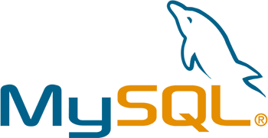
O MySQL surgiu a partir da necessidade de utilizar algum mecanismo que permitisse a conexão de tabelas criadas na linguagem SQL para um determinado fim. Como as soluções disponíveis na época não atendiam plenamente às necessidades, a maneira foi criar uma solução própria: o MySQL.
O MySQL foi criado por Michael Widenius, da companhia suíça TcX. Por volta de 1979, Michael desenvolveu um banco de dados chamado UNIREG, sendo reescrito em várias linguagens desde então. Em 1994, a empresa TcX começou a desenvolver aplicações baseadas na Web, tendo como base o banco UNIREG. O problema é que o UNIREG possuía muito "overhead" para obter sucesso em uma aplicação para gerar páginas dinâmicas na Web. Então, a empresa TcX começou a procurar por outro banco e acabou por encontrar o mSQL. O mSQL é uma ferramenta baseada em SQL, mas com características pobres. Para se ter uma ideia, o mSQL não possuía, por exemplo, suporte a índices e ainda tinha desempenho inferior ao UNIREG.
Foi então que o desenvolvedor do banco UNIREG contatou David Hughes, criador do mSQL, para saber sobre seu interesse em unir os dois bancos. Sendo a resposta de David positiva, a empresa TcX resolveu desenvolver um novo banco, mas mantendo ao máximo a compatibilidade com o mSQL. A TcX foi esperta o suficiente para não reinventar o que já estava bem feito: ela construiu seu servidor baseado na estrutura já montada do UNIREG, utilizou grande número de utilitários escritos para mSQL e fez APIs para o novo servidor praticamente iguais ao mSQL. Como resultado, usuários do mSQL que decidissem mudar para o novo servidor da TcX teriam apenas que fazer pequenas e simples mudanças nos códigos existentes. Esse começou a ser o embrião do MySQL.
Em maio de 1995, a primeira versão do MySQL foi definitivamente lançada. Um dos parceiros da TcX sugeriu a distribuição do servidor MySQL na Internet com o objetivo de utilizar um modelo pioneiro, desenvolvido por Aladdin Peter Deutsch. O resultado foi maior flexibilidade na distribuição e utilização e um produto sem “copyright”, o que fez o MySQL ser mais difundido do que o próprio mSQL.

O MySQL hoje
O MySQL, após seu lançamento formal, passou a ser controlado por uma empresa criada especificamente para cuidar do MySQL: a MySQL AB.
Em 2008, a MySQL AB foi adquirida pela Sun Microsystens, caracterizando a transação mais cara da história se tratando de software livre: a transação foi realizada no valor de quase 1 bilhão de dólares.
Em 2009, a Sun foi também adquirida pela Oracle, o que fez com que esta também passasse a ser dona do MySQL. Esse controle permanece até hoje.
O MySQL é um dos bancos de dados relacionais mais rápidos do mercado e apresenta quase todas as funcionalidades dos grandes bancos de dados. Sua linguagem simples facilita ao usuário gravar, alterar e recuperar informações com segurança e rapidez. O MySQL é executado, principalmente, em sistemas que adotam a filosofia UNIX, embora outros sistemas operacionais também forneçam suporte (como o Windows, por exemplo).
Hoje, o MySQL é um sistema de gerenciamento de banco de dados relacional multi-propósito, atendendo inclusive ambientes corporativos, os quais necessitam de várias conexões simultâneas. Ele também é uma solução robusta para a grande maioria dos cenários, já que consegue combinar a estabilidade com um relativo baixo custo de administração sem perder funções mais avançadas ou velocidade.

O que iremos instalar?
Nós precisaremos de dois itens instalados em nossa máquina para conseguirmos prosseguir com o curso:
- O MySQL em si. Na verdade, estamos falando da engine do MySQL. Esse componente é quem será responsável por controlar e disponibilizar as funcionalidades do MySQL, além de fazer a gerência da persistência das informações;
- O MySQL Workbench. Essa é na verdade uma ferramenta gráfica que nos permitirá acessar o nosso servidor MySQL e manipulá-lo.

MySQL para Windows
Precisaremos baixar o instalador do MySQL para Windows. Ele já possui o instalador dos dois softwares que utilizaremos no curso.
Acesse o link http://dev.mysql.com/downloads/windows/installer/
Serão disponibilizadas duas versões do instalador: uma que funciona online (mais leve) e outra que funciona off-line (mais pesada). Acreditamos que seja melhor a versão off-line, por isso, vamos seguir com este instalador. Clique no botão “Download” correspondente à versão off-line.
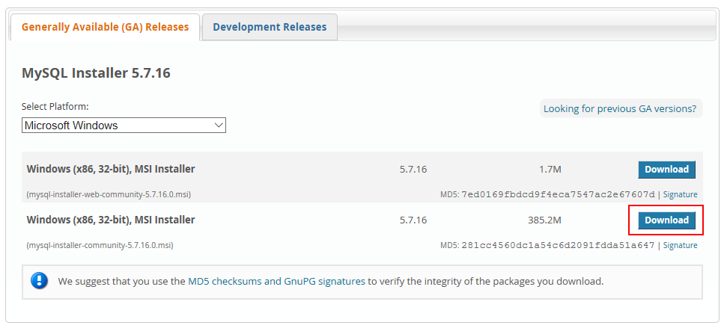
Na página seguinte, será exibida a possibilidade de você fazer o login com uma conta da Oracle para download. Caso já tenha conta Oracle, basta fazer o login para realizar o download. Porém, esse registro não é obrigatório. Se você não tiver uma conta e não deseja criar uma, você pode clicar no link No thanks, just start my download.
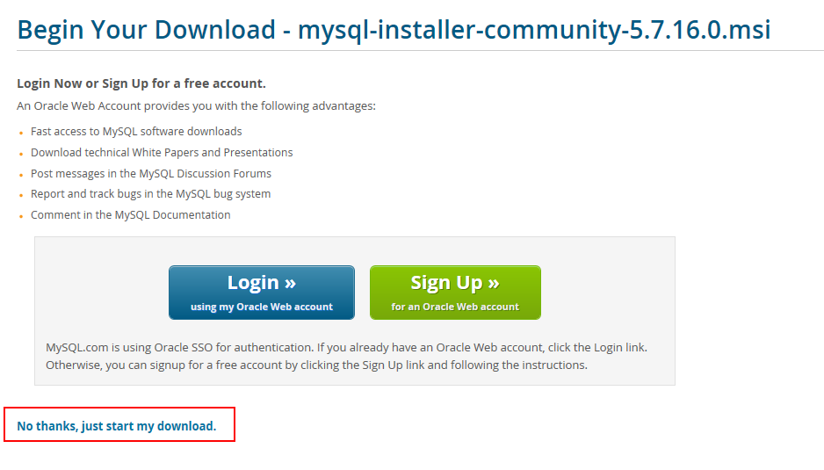
Logo após, o download do arquivo será iniciado.
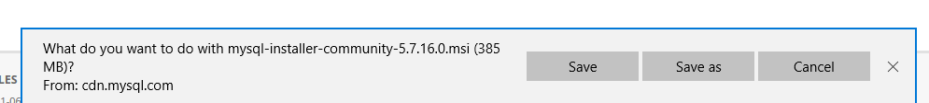
Após baixar o instalador do MySQL, você pode começar sua execução. A primeira tela do instalador será exibida:
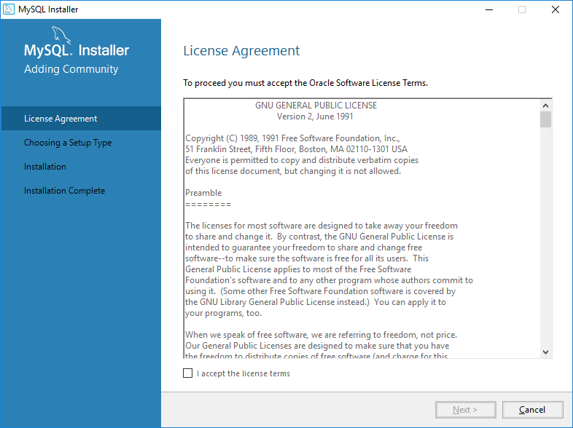
Aceite os termos de licença em clique em Next.
Logo após, a tela de seleção do tipo de instalação será exibida.
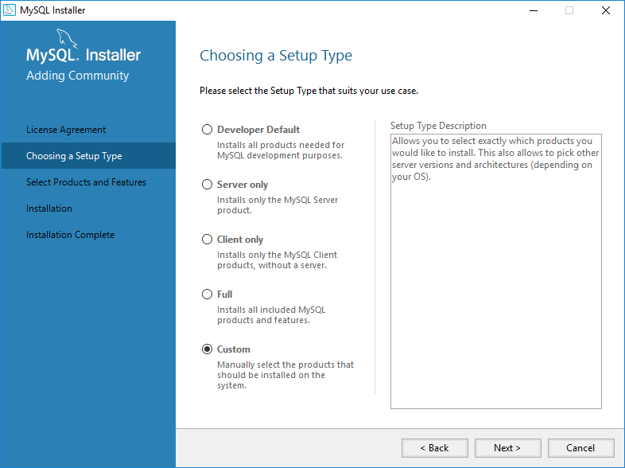
O instalador oferece vários produtos ligados ao MySQL. Nessa etapa da instalação, podemos escolher um pacote pré-definido pelo instalador ou podemos escolher manualmente os softwares que desejamos instalar. Em nosso caso, nenhuma das opções existentes se encaixam no que precisamos... Por isso, vamos marcar a opção Custom e selecionar manualmente na próxima etapa os sotfwares que serão instalados.
Ao clicar em Next, a tela abaixo deve ser exibida:
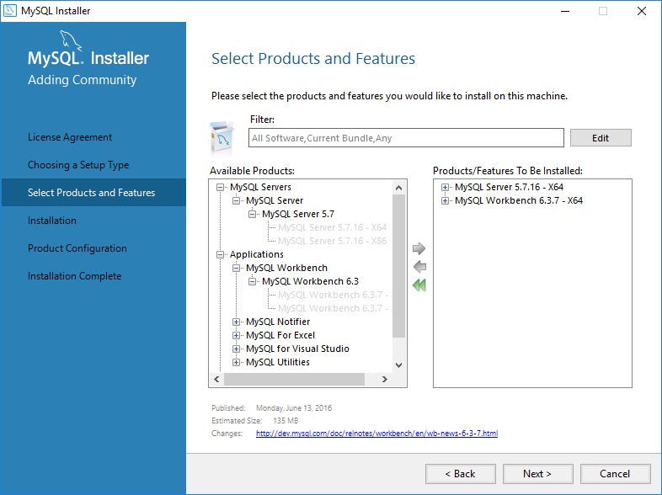
Aqui, precisamos selecionar os softwares que desejamos instalar. Vamos instalar o MySQL Server e o MySQL Workbench. Não se esqueça de selecionar a versão correspondente à arquitetura da sua instalação do Windows (32 bits – x86, ou 64 bits – x64).
Depois da seleção, você pode clicar em Next.
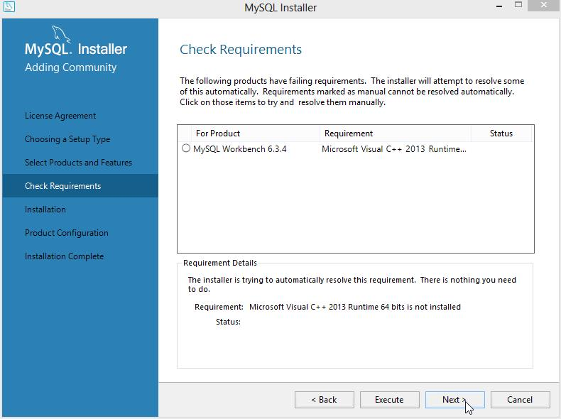
O MySQL Workbench depende do Visual C++ para funcionar. Caso você não tenha o Visual C++ instalado, você precisará o instalar. Porém, o próprio instalador já resolve esta dependência ao oferecer a instalação do Visual C++/. Caso seja essa a situação, a tela acima pode ser exibida para você. Se isso acontecer, selecione o Workbench na lista e clique no botão Execute para que o Visual C++ seja instalado. Após a resolução, você pode clicar em Next.
Caso a dependência já esteja resolvida ou após a resolução das dependências, o instalador irá confirmar os softwares selecionados:
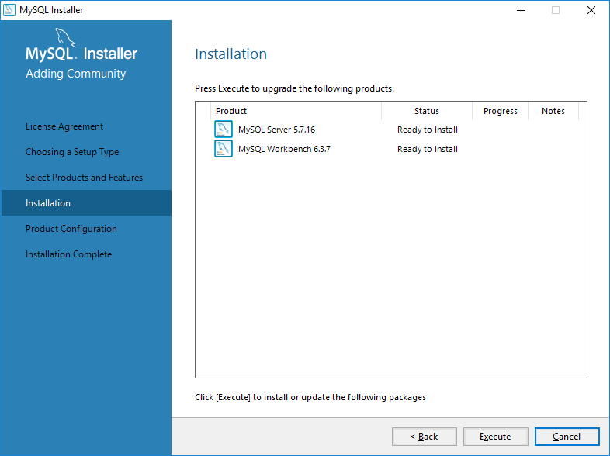
Basta clicar em Execute para iniciar a instalação. Ao término ele apresentará a mensagem de que os softwares foram instalados com sucesso.
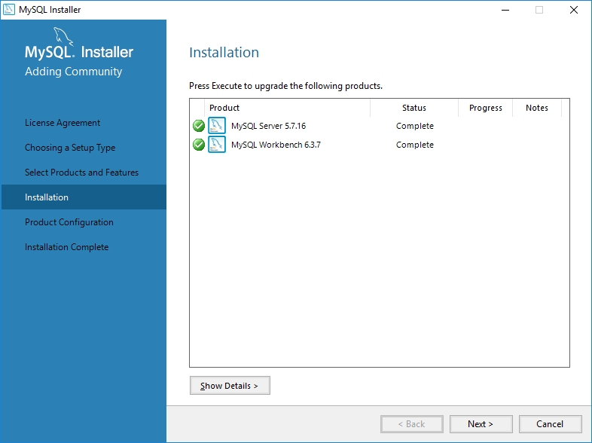
Com a instalação concluída, precisamos apenas configurar o MySQL. Continuando o Wizard do instalador, ele informará que é necessário configurar o MySQL Server. Para iniciar a configuração, clique em Next para continuar.
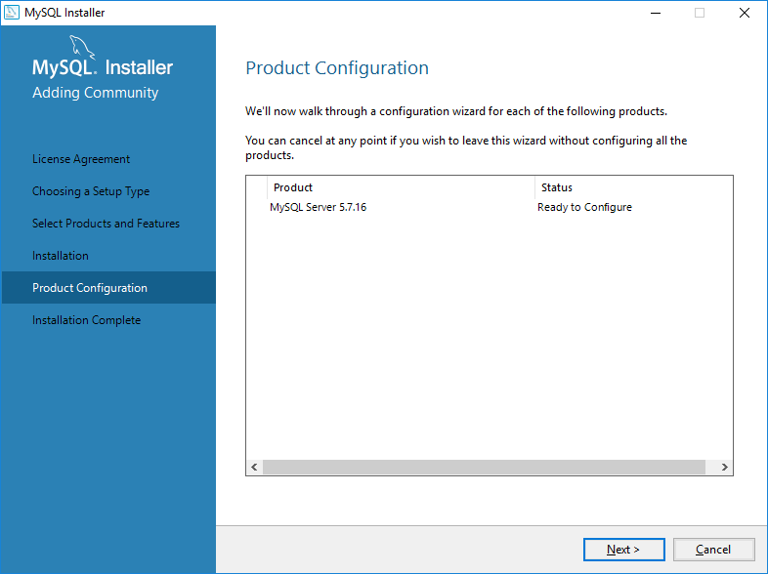
Logo após, a tela abaixo será exibida. Ela trata de algumas configurações do MySQL.
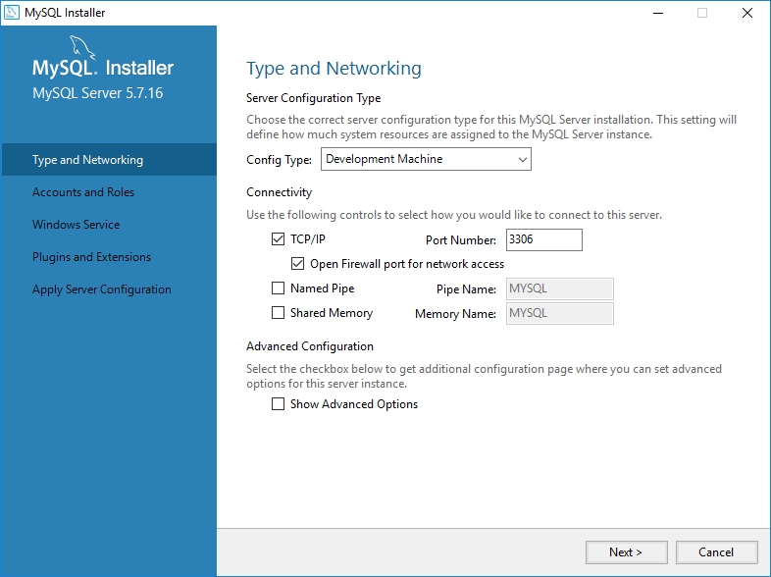
Não é necessário alterar nenhuma opção, pois as configurações-padrão já atendem aos objetivos deste curso. Vamos deixar ativado o acesso externo pela porta padrão 3306 e também deixar marcado a opção para abrir essa porta no firewall do Windows. Sendo assim, clique em Next.
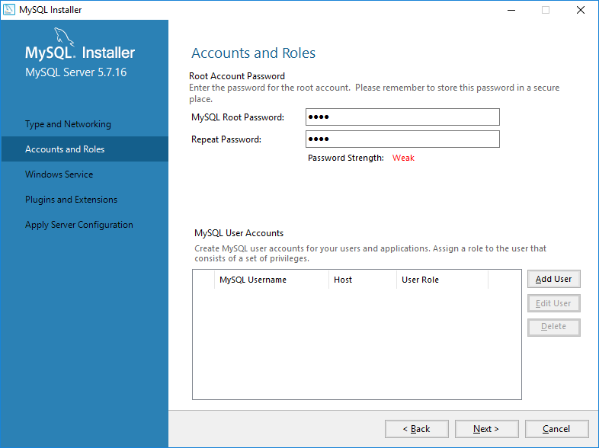
Precisamos definir a senha do usuário administrador do MySQL (root). Defina uma senha que você se lembrará, caso contrário, você não conseguirá acessar o MySQL.
O segundo quadro dá a opção de adicionar outros usuários ao banco, mas, não precisaremos abordar este ponto agora, já que ele é abordado com mais detalhes no curso de DBA. Depois de definir a senha do root, clique em Next.
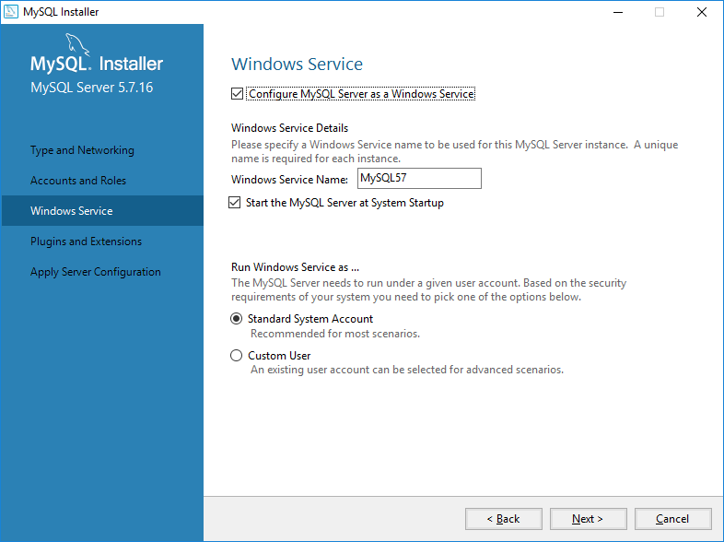
Nesta tela, podemos definir o nome do serviço do Windows que será criado. Também podemos definir se desejamos iniciá-lo junto com o sistema operacional. Na segunda opção, podemos definir qual usuário do sistema deve ser usado para iniciar o serviço. Vamos manter as opções padrão para o nome de serviço e para a conta responsável por executar o serviço do MySQL. Clique em Next.
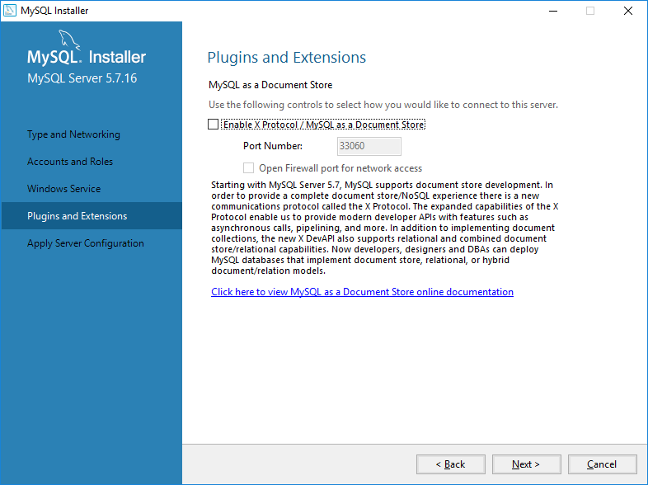
Nesta tela, poderemos configurar se desejamos que o MySQL também seja utilizado basicamente como um banco de dados NoSQL orientado a documentos. Não precisaremos ativar esta opção. Vamos manter essa opção desabilitada.
Clique em Next:
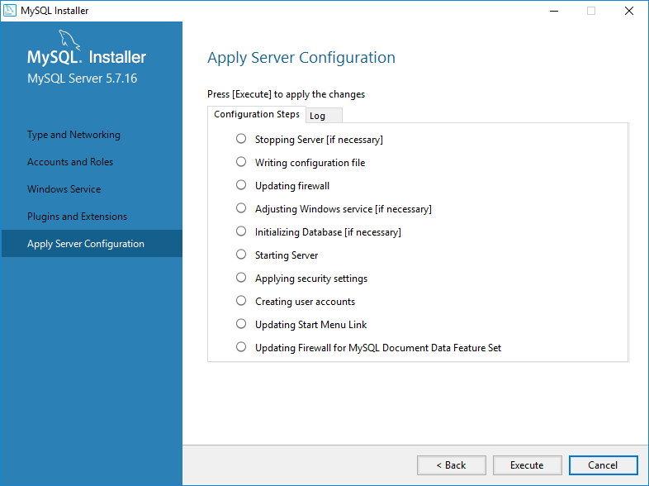
Aqui, a lista de ações a serem executadas será exibida. Clique em Execute para que as ações de configuração sejam iniciadas.
Ao finalizar o processo, os passos de configuração serão confirmados.
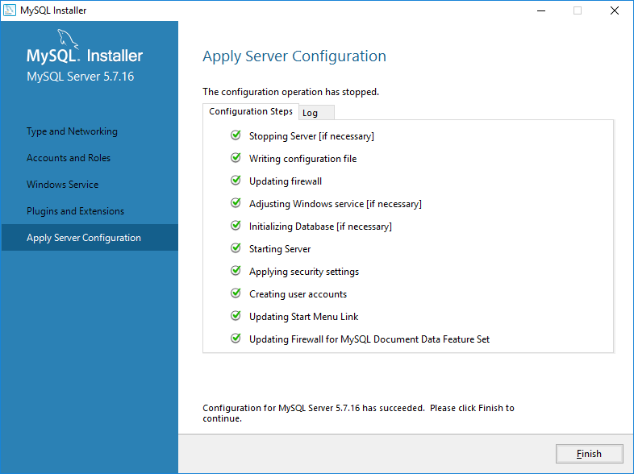
Após essa confirmação, você pode clicar no botão Finish.
Você irá voltar ao instalador principal. Clique em Next e Finish.
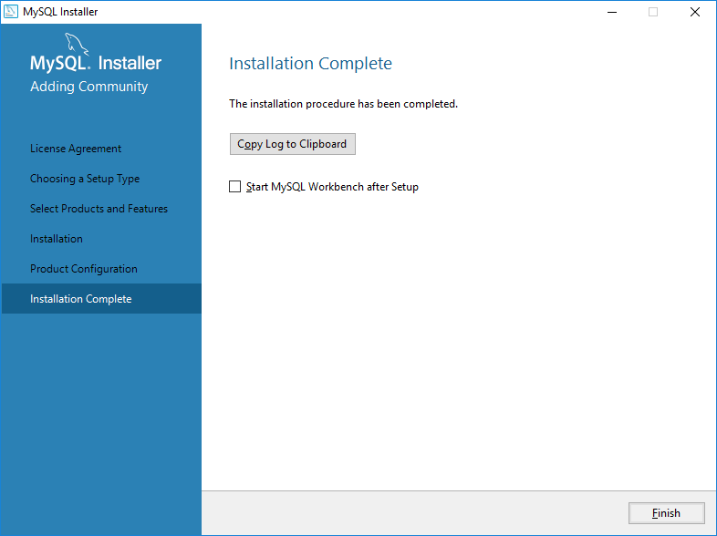

MySQL no Linux
Caso você esteja utilizando alguma distribuição do Linux, você pode realizar a instalação do MySQL e do MySQL Workbench através do gerenciador de pacotes.
Levando em consideração que você está utilizando o Ubuntu por exemplo, você pode abrir o terminal e executar o comando abaixo:

PowerShell
Com o comando acima, poderemos instalar a base do MySQL (mysql-server) e também a biblioteca que permitirá o acesso ao MySQL (mysql-client). Aguarde a execução do comando acima. No decorrer da instalação, você ainda será instruído a informar uma senha para o usuário administrativo do MySQL (root). Forneça uma senha que você vá se lembrar, pois essa senha será necessária para acessarmos o MySQL posteriormente.
Logo depois da instalação do MySQL, poderemos também instalar o MySQL Workbench. O comando para realizar a instalação é o comando abaixo:
sudo apt-get install mysql-workbench

PowerShell
Após o comando acima, o MySQL Workbench já estará disponível.

MySQL no MacOS
Se estiver utilizando o MacOS, você precisará baixar o pacote de instalação. Para obter esse pacote, vá até https://dev.mysql.com/downloads/mysql/
Na página, baixe o pacote de instalação no formato DMG clicando no botão “Download” correspondente.
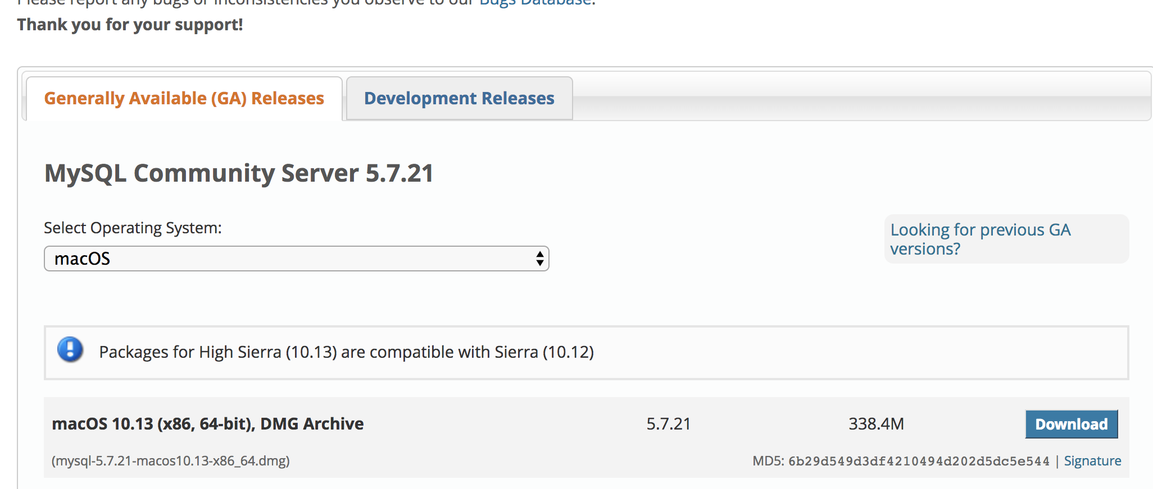
Na página seguinte, será exibida a possibilidade de você fazer o login com uma conta da Oracle para download. Caso já tenha conta Oracle, basta fazer o login para realizar o download. Porém, esse registro não é obrigatório. Se você não tiver uma conta e não deseja criar uma, você pode clicar no link No thanks, just start my download.
Logo após, o download do arquivo será iniciado.
Após o arquivo ser baixado, dê um duplo clique sobre ele para que o instalador seja desempacotado e montado. Após isso, o arquivo PKG correspondente será exibido.
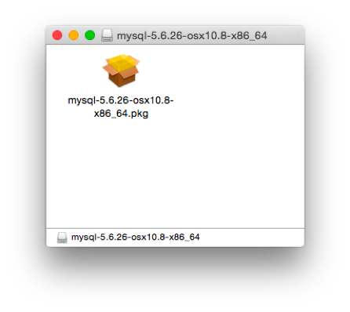
Dê um duplo clique no arquivo PKG para que a instalação seja iniciada.
A primeira tela do instalador será exibida.
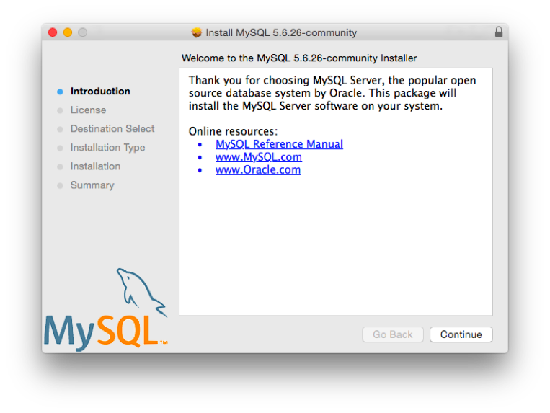
Clique no botão “Continue”. Após isso, você será questionado se concorda com os termos de uso do MySQL.
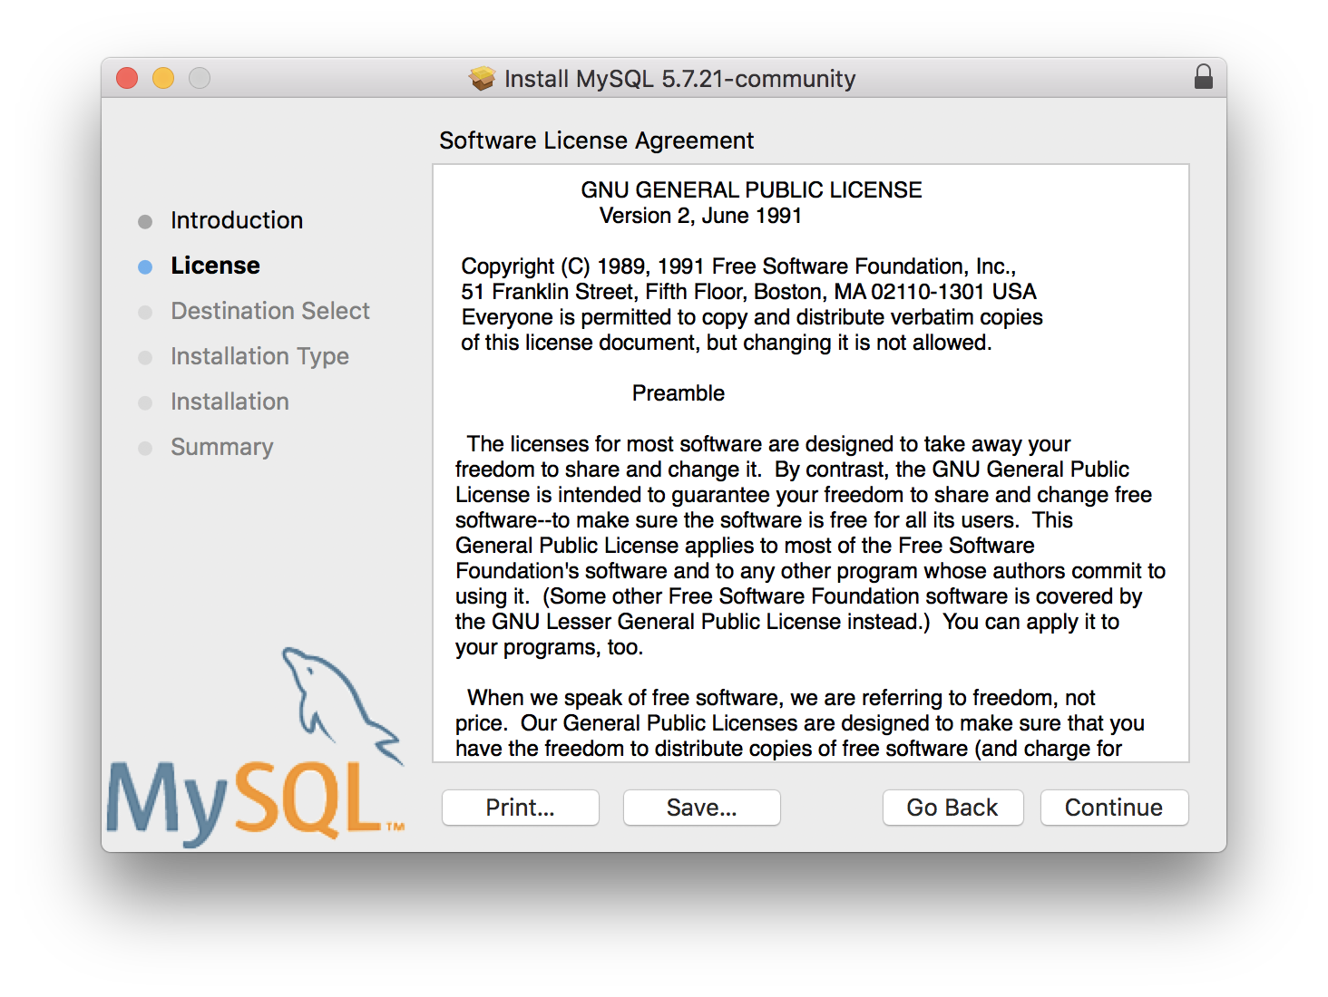
Caso concorde, clique no botão Continue, o que incorrerá que você aceita os termos de uso.
Após o aceite, a tela abaixo deve ser exibida:
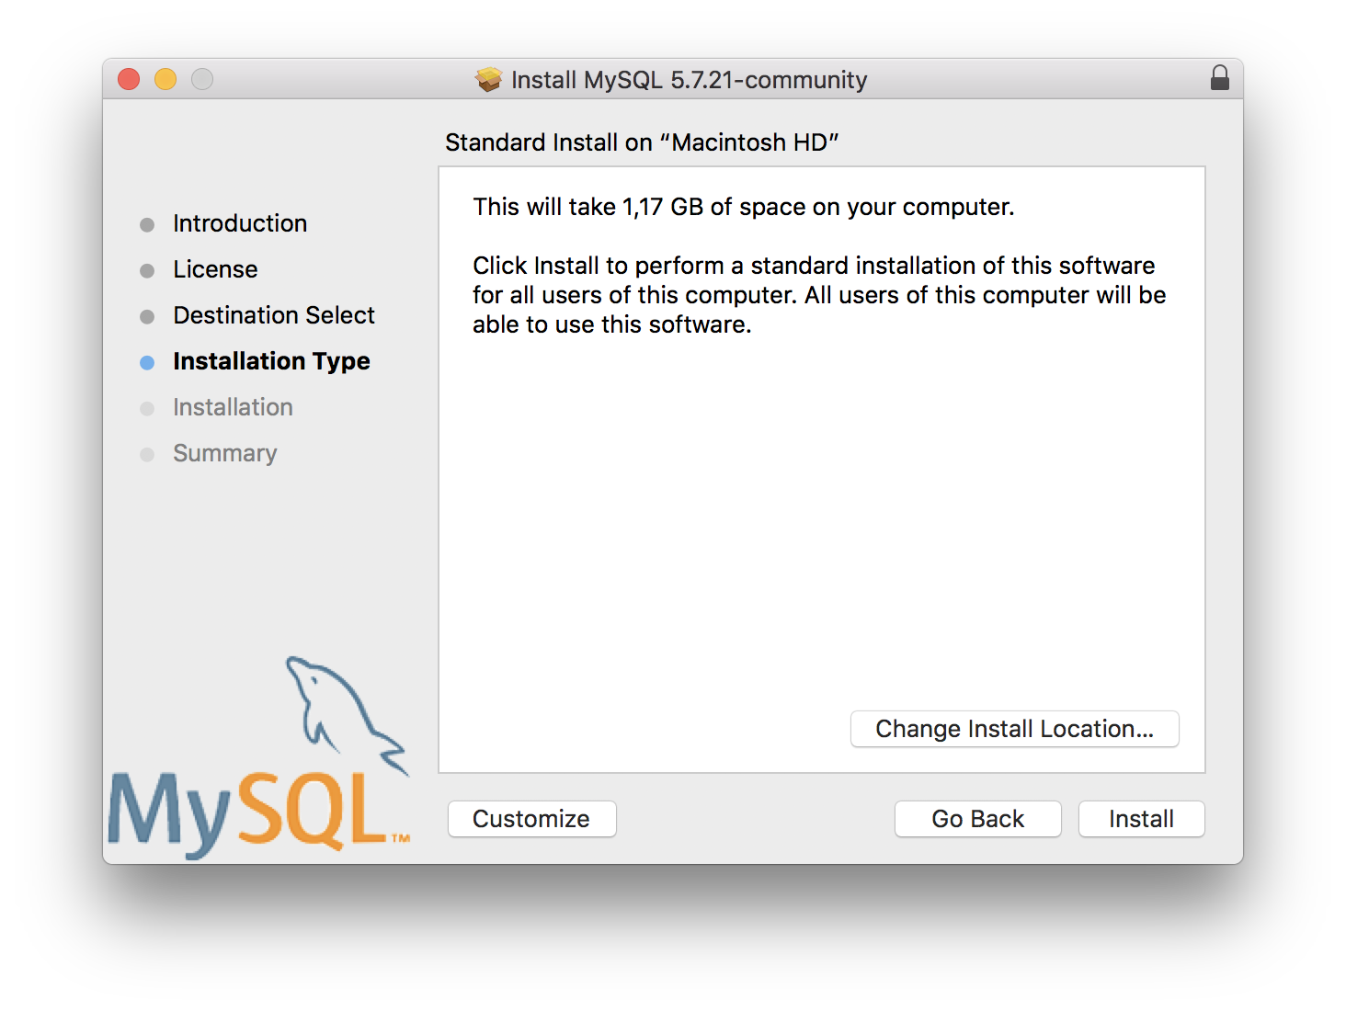
Se você não precisar alterar o local onde o MySQL será instalado, você pode clicar no botão Install para que o MySQL seja instalado imediatamente no computador.
Para a instalação do MySQL Workbench, acesse o endereço https://dev.mysql.com/downloads/workbench/ e selecione o download do arquivo DMG.
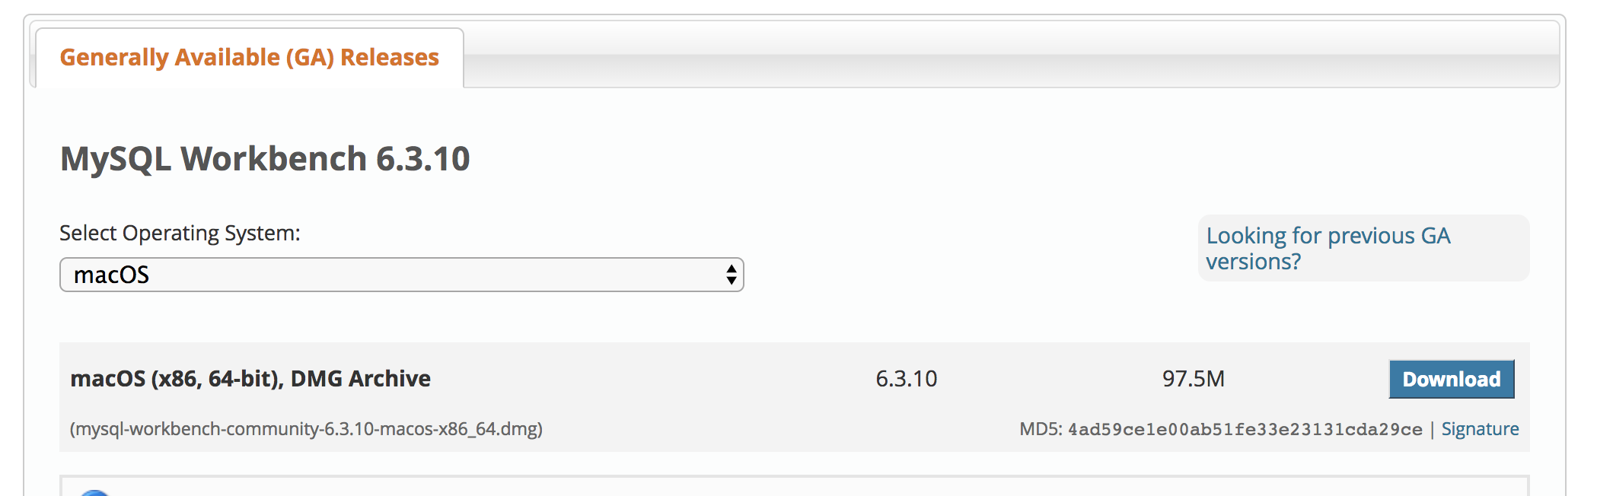
Abra o arquivo DMG após o download. A tela abaixo será exibida.
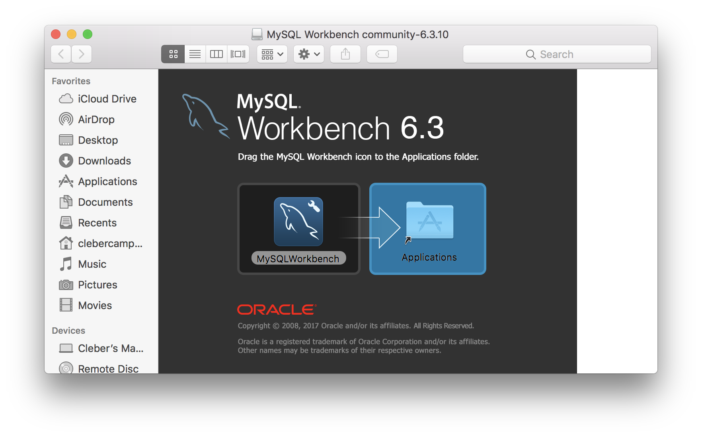
Simplesmente arraste o ícone do MySQL Workbench para a pasta Applications, conforme mostrado na figura. Após isso, o MySQL Workbench já estará instalado.

O que são banco de dados?
Um banco de dados é uma base que armazena informações sobre um domínio específico. Em nosso caso, um banco de dados é geralmente ligado a uma aplicação computacional. Dentro de um servidor de banco de dados, não é possível possuir dois bancos de dados com mesmo nome, além de não ser aconselhável usar caracteres especiais: apenas letras, números e _ (underline) para separar os nomes.
No MySQL, existem duas formas de se referenciar a um banco de dados: como DATABASE ou como SCHEMA. Assim, o comando para criar um banco de dados no MySQL possui duas sintaxes:
CREATE DATABASE nome_database;

MySQL
Ou:
CREATE SCHEMA nome_schema;

MySQL
Ambos os comandos irão criar um banco de dados dentro do MySQL.
Para excluir um banco de dados, podemos utilizar o comando DROP. Veja sua sintaxe:
DROP DATABASE nome_database;

MySQL
Ou
DROP SCHEMA nome_schema;

MySQL

